Государственное казенное образовательное учреждение Ростовской области
специальное (коррекционное) образовательное учреждение
для обучающихся, воспитанников с ограниченными возможностями здоровья
специальная (коррекционная) общеобразовательная школа-интернат V вида г. Зернограда

Урок литературного чтения
на тему:

Д. Мамин-Сибиряк «Сказка про храброго Зайца – длинные уши, косые глаза, короткий хвост»

Подготовила и провела
учитель начальных классов, логопед
Половинко О.К.

Зерноград, 2013

Цели урока:
1. Познакомить со сказкой Д. Мамина-Сибиряка «Сказка про храброго Зайца – длинные уши, косые глаза, короткий хвост»; продолжить работу по формированию навыков чтения (правильность, выразительность, осмысленность, беглость);
2. Совершенствовать умение анализировать текст литературной сказки; учить понимать главную мысль и эмоциональный настрой произведения;
3. Развивать умение самостоятельно работать с текстом; речь учащихся, умение сравнивать, выделять главное; эмоциональность, артистичность, обогащать словарь;
4. Воспитывать нравственные качества личности, интерес к чтению; создать творческую атмосферу сотрудничества в классе.
Оборудование:
мультимедийный проектор, экран, компьютер, индивидуальные карточки, словарь, презентация к уроку, иллюстрации по сказке, опорные слова для пересказа.
Ход урока:
  - Орг. Момент
Прозвенел звонок
Начинаем наш урок
Приготовьтесь, подтянитесь
И друг другу улыбнитесь!

  - Повторение ранее изученного материала и проверка домашнего задания.
(Звучит музыка «В гостях у сказки», дети собирают картинки)

- У вас на партах конверты. Откройте их и соберите картинку. Подумайте, знаком ли вам сюжет на этой картинке.
-Что изображено на ваших картинках? (сказки). Верно, это иллюстрации к сказкам.
- Что вы знаете об этом литературном жанре?
- Сказка – фольклорное или литературное произведение с элементами вымысла и фантастики.
- Назовите их. (проверка по слайдам)
- Подумайте и скажите, чем отличаются эти сказки друг от друга?
- Какие бывают сказки? Что вы знаете о народных сказках? О литературных?
(Народные сказки появились давным-давно. Их придумывал народ. Долгое время эти сказки рассказывали устно и просто запоминали. А записывать и печатать их стали гораздо позже. В них есть элементы волшебства, волшебные предметы, силы)
- Верно, ребята.
(У авторских сказок немало общего с народными, но у них есть автор. Например, в авторских сказках так же, как и народных, действуют волшебные силы, есть

волшебные предметы. Но литературная, авторская сказка, она всегда оригинальная, индивидуальная и необычная)
  - Работа по теме урока.
1. Сообщение темы и целей урока.

- Ребята, на протяжении всего урока приготовьтесь работать активно и получать фишки за правильные ответы. Это поможет вам оценить свою работу в конце нашего урока.
-Сегодня мы познакомимся с литературной «Сказкой про храброго Зайца – длинные уши, косые глаза, короткий хвост»
- Автор этой сказки Дмитрий Наркисович Мамин-Сибиряк.
(Портрет писателя)
- Хочу вас познакомить с его биографией.
Настоящая фамилия Дмитрия Наркисовича Мамина-Сибиряка - Мамин.
Родился он 6 ноября 1852 года в заводском посёлке Пермской губернии (теперь Свердловская область) в семье заводского священника и учительницы местной школы.
Получил начальное домашнее образование, закончил духовную семинарию, потом он учился в Петербургском университете.
Для детей и о детях было написано более 130 произведений различных жанров.
100 лет прошло, а писателя помнят, читают его книги.
- Главное произведение Мамина-Сибиряка для детей сборник – “Алёнушкины сказки”.
Автор написал его для своей дочери Елены, которую он очень любил.
- Сам писатель отзывается о своем сборнике так: “Это моя любимая книжка – её писала сама любовь, и потому она переживёт всё остальное”.
- А начинаются “Алёнушкины сказки” с присказки.
- Что же такое присказка?
(Присказка – короткий рассказ, прибаутка перед началом сказки)
- Верно, ребята.
- А для чего нужна присказка? (чтобы слушателей настроить на сказочный лад)
- А как же нужно читать присказку? (плавно, нараспев).
- В чем особенность присказки? (с любопытством, в ожидании, настраивает на слушание сказки).
- Откройте учебник на с. 182 и послушайте присказку в исполнении Евы. (читает)

Присказку выразительно читает ученик.
- Эта присказка, а вот сказка далее пойдёт.
2. Работа по учебнику (с. 182)
- Прочитайте самостоятельно название сказки.
- Как же называется эта сказка? («Сказка про храброго Зайца – длинные уши, косые глаза, короткий хвост»)
- О ком пойдет речь в сказке? (Из названия сказки ясно, что главным героем будет заяц. Даже даётся его подробное описание. Только не понятно, почему сказано, что он храбрый, ведь зайцы обычно трусливые.)
- О каком зайце? (о храбром Зайце – длинные уши, косые глаза, короткий хвост»)
- Верно, ребята.
3. Словарная работа (уточнение лексического значения выражений).
- В этой сказке встретятся выражения, значение которых, вам уже знакомо, а также новые выражения, значение которых мы сейчас уточним.
Душа в пятки убежала - сильно испугался чего-либо
Отведавшие волчьих зубов - сталкивались с волком
- Как вы понимаете выражение «язык у хвастуна точно примёрз»? ( не смог говорить)
Не смел дохнуть - замереть от ужаса, страха; испытывать робость, не осмелиться что-либо сделать.
Задал такого стрекача - убежать стремительно, с большой скоростью
Выскочить из собственной кожи - сильно измениться, стать другим, преодолеть какие-то трудности, из последних сил.
Гонится по пятам – бежит след в след.
Замертво свалился - без признаков жизни (упасть, повалиться)
4. Чтение учителем «Сказки про храброго Зайца – длинные уши, косые глаза, короткий хвост».
- Сядьте удобнее и приготовьтесь слушать «Сказку про храброго Зайца – длинные уши, косые глаза, короткий хвост».

5. Работа по содержанию прослушанного.
- Понравилась ли вам сказка? ( Сказка понравилась)
- Чем? (веселая, интересная, смешная ситуация)
- Почему это сказка, а не рассказ? (звери разговаривают).
- Назовите главных героев. (заяц, молодые и старые зайцы, волк).
- Кто вам понравился больше всего?
- Каким изображен заяц в начале сказки? (трусливым)
- Что придавало зайцу силы? (хвастливые слова)
- Почему же смеялись над ним молодые и старые зайцы? (они понимали, что волка не одолеть, а заяц просто хвастается)
- Какой момент сказки для вас самый интересный?
- А почему же волк убежал? (непонятное, неизвестное – страшно стало).
- Чем закончилась сказка?
- Зачем же писатель придумал эту сказку про храброго зайца и рассказал ее Аленушке? (автор над зайцем посмеялся: не надо хвастаться, а то можно попасть в пасть волку и случай не поможет, зайцу повезло, что волк его не съел).

- Верно, ребята, а сейчас немного отдохнем и проведем физминутку.
6. Физминутка.
7. Совершенствование техники чтения.
- Скажите, ребята, как нужно читать сказку, чтобы было интересно слушать? (четко, правильно, выразительно).
- Что для этого необходимо? (тренироваться)
- Возьмите карточки:
1 столбик слов прочитаем хором сначала по слогам, затем слитно:
Со-бра-лись
Хи-хик-ну-ли
За-сме-я-лись
У-лыб-ну-лись
По-бы-вав-шие
От-ве-дав-шие
Ку-выр-кать-ся
Пе-ре-го-нять
- 2 столбик слов прочитаем по цепочке:
Рас-храб-рив-ший-ся
Про-го-ло-дал-ся
Ра-зыг-рав-шим-ся
Не-о-бык-но-вен-ная
Бес-страш-ный
При-о-бод-рил-ся
- В 3 столбике слова, которые различаются на письме и при чтении. Будьте внимательны, сочетание – ТЬСЯ читается как ЦА, сочетание – ОГО читается как - ОВО.
- Прочитайте самостоятельно каждый. Кто прочитает вслух? (читают)
Бо-ять-ся
Ку-выр-кать-ся
Под-кра-ды-вать-ся
Сме-ют-ся
Ве-се-лять-ся
Го-нит-ся

Никого
Ничего
8. Физминутка для глаз.
- Чтобы глаза отдохнули, проведем разминку.
9. Чтение сказки учащимися.
- А сейчас приготовьтесь читать сказку. Начинаем читать цепочкой по абзацам ( с. 183)
- Продолжим жужжащим чтением на с. 184.
- Молодцы. Далее шепотное чтение на с. 185.
- Дочитайте сказку до слов …завалился в ямку.
- Последний абзац мы прочитаем по ролям ( Ева – автор, зайцы- Лена, заяц – Владик).
10. Работа по иллюстрациям (выборочное чтение).
- Посмотрите на иллюстрацию в учебнике на странице 184. Найдите в тексте предложения, соответствующие ей и зачитайте их. (Начали кувыркаться…а все смеются)
- Посмотрите на иллюстрацию в учебнике на странице 185. Найдите в тексте предложения, соответствующие ей и зачитайте их. (Заяц-Хвастун подпрыгнул…из собственной кожи)
- Так каким был заяц в сказке? Какие пословицы о трусости и хвастовстве знаете?
Кому что думается, тот того и боится.
Всякий трус о храбрости толкует.
Трусливому зайке и пенек волк.
У страха глаза велики.
Трусливый и таракана принимает за великана.
Нечего тому страшиться, кто ничего не боится.
Какая из этих пословиц подходит к нашей сказке?
- Пересказ сказки по иллюстрациям и опорным словам.
А теперь мы с вами перескажем эту сказку с помощью иллюстраций и опорных предложений.
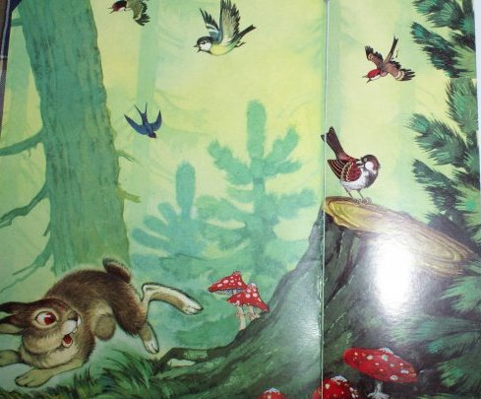
1)
Родился зайчик в лесу…

2)
Собрались старые зайцы…
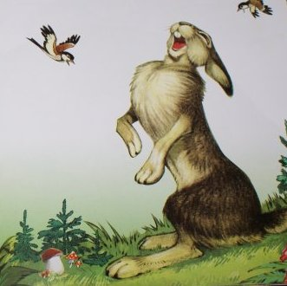
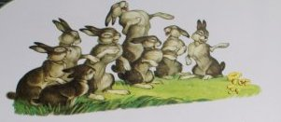

3)
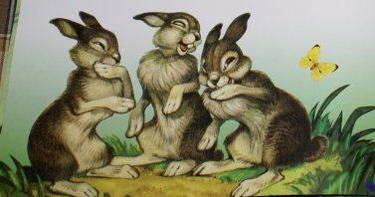
Это уж выходило забавно. Хихикнули…

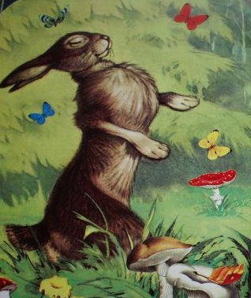

4) - Да что тут долго говорить! – кричал…

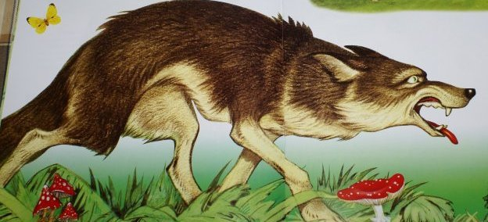
5)
Кричат зайцы про волка, а волк – тут как тут…

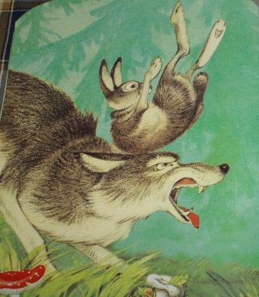
6) Дальше случилась совсем необыкновенная вещь…

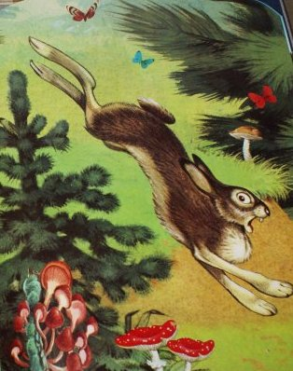
7) Долго бежал несчастный зайчик….

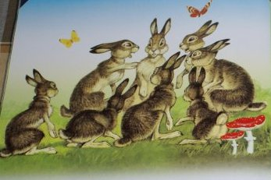
8)
Долго не могли прийти в себя остальные зайцы…..

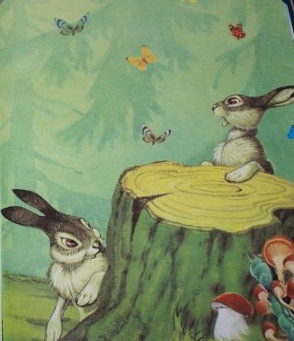
9)
-Да где же он, наш бесстрашный заяц? Начали искать…

10)
Храбрый заяц сразу приободрился…

- Кто сможет пересказать всю сказку? (учащийся пересказывает)

IV. Итог урока
- С какой сказкой познакомились?
- Какая это сказка? (литературная). Почему? (есть автор)
- Кто автор этой сказки?
- Как автор характеризует зайца? Какой он? (для зайцев он храбрый, а на самом деле он трусливый)
- Чему учит сказка? (не надо хвастаться, а то в следующий раз можно и попасть волку в пасть).
-Правильно, ребята.
V. Домашнее задание
- На подготовке вам необходимо подготовить пересказ сказки и придумать продолжение.
VI. Оценки за уроке.
- А теперь оцените свою работу.
- Посчитайте свои фишки за работу на уроке и запишите их количество на карточке с зайцем.
- Если вы считаете, что вы работали активно, получили много фишек за ответы, не допускали ошибок, поставьте карточку напротив оценки отлично.
- Если вы считаете, что работали активно, получили фишки, но допускали несколько ошибок при чтении и в ответах, поставьте карточку напротив оценки хорошо.
- Если вы заработали мало фишек и допускали много ошибок, поставьте карточку напротив оценки надо поработать.

- Спасибо за урок!

Самоанализ урока.
Данный урок литературного чтения проводился с обучающимися, воспитанниками с ЗПР в количестве 12 человек в возрасте 9 -12 лет.

Урок - знакомства со сказкой Д. Мамина-Сибиряка «Сказка про храброго Зайца – длинные уши, косые глаза, короткий хвост»
Цели урока:
1. Познакомить со сказкой Д. Мамина-Сибиряка «Сказка про храброго Зайца – длинные уши, косые глаза, короткий хвост»; продолжить работу по формированию навыков чтения (правильность, выразительность, осмысленность, беглость);
2. Совершенствовать умение анализировать текст литературной сказки; учить понимать главную мысль и эмоциональный настрой произведения;
3. Развивать умение самостоятельно работать с текстом; речь учащихся, умение сравнивать, выделять главное; эмоциональность, артистичность, обогащать словарь;
4. Воспитывать нравственные качества личности, интерес к чтению; создать творческую атмосферу сотрудничества в классе.
Оборудование:
мультимедийный проектор, экран, компьютер, индивидуальные карточки, словарь, презентация к уроку, иллюстрации по сказке, опорные слова для пересказа.

Поставленные цели достигнуты, соответствуют содержанию урока. Для достижения поставленных целей использовала такие методы обучения как: словесный, наглядный, практический, проблемно-поисковый; методы стимулирования и мотивации учебной деятельности: познавательный материал, поощрения, создание ситуации успеха.
Использовала метод наглядного моделирования: опоры, презентация, карточки.
Форма проведения: урок
Форма обучения: фронтальная
При планировании осуществляла индивидуальный подход к детям, учитывая уровень развития. Выбранная структура урока была рациональна для решения поставленных целей.
Урок был построен от простого к сложному. Речевой материал усложнялся. Была проведена активизация словаря новыми выражениями из сказки. На всех этапах урока старалась осуществлять контроль знаний учащихся. Перегрузка предупреждалась физминуткой, которая была направлена на снятие эмоционального напряжения. В течение урока старалась создать эмоциональную атмосферу, уверенность в собственные силы каждого ученика. В ходе урока цели и задачи выполнены.
По продолжительности урок длился 45 минут.
Занятие мне понравилось, дети работали активно. В результате учащиеся активизировали словарь, осуществляли контроль за своей деятельностью.

Список литературы:
- Развитие критического мышления на уроке: пособие для учителей общеобразовательных учреждений/С.И.Заир-Бек, И.В.Муштавинская.-2-е издание., дораб.-М.: Просвещение, 2011
- Родная речь: учебник для 3 класса нач. шк. В 2-х частях/Сост. Л.Ф.Климанова и др.-М.: Просвещение, 2006
- Толковый словарь русского языка: 72500 слов и 7500 фразеол. выражений/Российская АН. Ин-т рус. яз.; Российский фонд культуры. – М.: 1992
- Уроки литературного чтения: метод. пособие учеб. «Родная речь. 3 класс»/Л.Ф.Климанова, В.Г.Горецкий, М.В.Голованова.-М.: Просвещение, 2006

